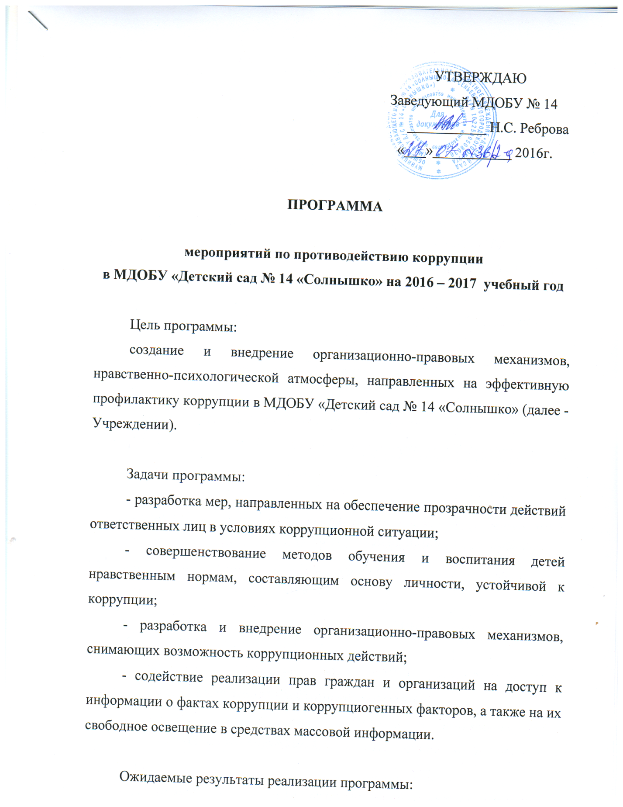

- минимизация коррупционных рисков и (или) ликвидация последствий коррупции;
- устранение коррупциогенных факторов в локальных нормативных актах Учреждения;
- обеспечение открытости деятельности Учреждения при исполнении работниками своих функций;
- минимизация возможности возникновения конфликта интересов работников Учреждения;
- формирование положительного имиджа Учреждения.

№ | Мероприятия | Сроки исполнения | Ответственные
1 | Создание рабочей группы по реализации мероприятий по противодействию коррупции в Учреждении на 2016-2017 учебный год. | 01.09.2016 г. | заведующий  Н.С. Реброва
2 | Мониторинг изменений действующего законодательства в области противодействия коррупции | в течение года | заведующий  Н.С. Реброва  председатель  Е.В. Гордеева
3 | Подготовка и внесение изменений в действующие нормативно-правовые документы по результатам антикоррупционной экспертизы с целью устранения коррупционных факторов | по необходимости | председатель  Е.В. Гордеева
4 | Организация и проведение в Международный день борьбы с коррупцией мероприятий, направленных на формирование антикоррупционного сознания | 09.12. 2016 г. | заведующий Н.С. Реброва
5 | Ведение постоянно действующей рубрики «Антикоррупция» на официальном сайте Учреждения | в течение года | музыкальный руководитель Е.А. Халиманова
6 | Обеспечение наличия в Учреждении стендовой информации о предоставляемых услугах | в течение года | председатель Е.В. Гордеева
7 | Размещение в общедоступном месте Устава Учреждения, а также контактные данные органов, куда должны обращаться граждане в случае выявления коррупционных правонарушений | январь 2017 г. | заведующий Н.С. Реброва  председатель Е.В. Гордеева
8 | Информирование родителей (законных представителей) о правилах приема в Учреждение, об оказании образовательных услуг на родительских собраниях, на информационных стендах | в течение года | заведующий Н.С. Реброва
9 | Размещение на сайте Учреждения публичного доклада директора об образовательной, медицинской и финансово-хозяйственной деятельности. | февраль 2017г. | заведующий Н.С. Реброва
10 | Проведение социологического исследования среди родителей по теме «Удовлетворенность потребителей качеством образовательных услуг» | март 2017 г. | председатель Е.В. Гордеева
11 | Обеспечение соблюдения порядка административных процедур по приему и рассмотрению жалоб и обращений граждан | в течение года | заведующий Н.С. Реброва
12 | Осуществление контроля за соблюдением требований, установленных Федеральным законом от 05.04.2013 г. № 44-ФЗ «О контрактной системе в сфере закупок товаров, работ, услуг для обеспечения государственных и муниципальных нужд» | в течение года | заведующий Н.С. Реброва  кладовщик  Н.В. Лещёва
13 | Осуществление контроля за целевым использованием бюджетных средств | в течение года | заведующий Н.С. Реброва  председатель Е.В. Гордеева
14 | Организация собраний родителей (законных представителей) с целью разъяснения политики Учреждения в отношении коррупции | в течение года | заведующий Н.С. Реброва  председатель Е.В. Гордеева

